CĒSU NOVADA PAŠVALDĪBAS IEPIRKUMA KOMISIJAS
05.09.2024. Atbildes uz IEINTERESĒTO PIEGĀDĀTĀJU uzdotajiem jautājumiem
par atklātu konkursu ““Ēkas pārbūve Raiņa ielā 27, Cēsīs, Cēsu novadā”
iepirkuma identifikācijas Nr. CNP/2024/45/ERAF

Jautājums:
- Lūdzam izsniegt lifta specifikāciju.
Atbilde:
Būvprojektā AR daļas stāvu plānos un griezumos ir norādes par izbūvējamā pasažieru lifta gabarītiem, stāvu grīdu augstumiem, pieturvietu skaitu. Lokālajā tāmē Nr.2 precizēta pozīcija 2-9-1, norādot, ka lifta šahta un durvis ir paredzētas stiklotas. Nekorekti norādītā informācija par ugunsdrošām durvīm tiek dzēsta laukā. Detalizētu lifta specifikāciju var sagatavot konkrētais lifta ražotājs, pamatojoties uz būvprojekta risinājumiem.
Jautājums:
- Lūdzam precizēt bruģakmens tipu, izmēru un krāsu.
Atbilde:
Skaidrojam, ka būvprojekta lapā TS-L-03 ir norādīts, ka tiek paredzēts betona bruģakmens bez fāzes, tonis pelēks, izmērs 200x100x60mm un klinkera bruģakmens analogā tonī kā esošais pie blakus ēkas Raiņa ielā 25 (tumši brūns), izmērs 200x100x62mm.
Jautājums:
- Lokālajā tāmē Nr. 13 poz. 13-2-4 un 13-2-5 ir iekļauta AS1 sadalne. Lūdzam precizēt vai šīs pozīcijas nedublējas un nepieciešamības gadījumā labot tāmi.
Atbilde:
Lokālajā tāmē Nr. 13 pozīcijas 13-2-4 un 13-2-5 dublējas. Pozīcija 13-2-5 dzēšas laukā, paliek pozīcija 13-2-4 “AS1 sadalne. Modulāra sadalne ar montāžas profiliem uz 48 mod., IP44 virsapmetuma korpusā ar zemu halogēna saturu, ar automātslēdžiem, pārsprieguma novadītājiem, ievadslēdzi, kontaktoriem un saistītajiem materiāliem (atbilstoši EL-10 rasējumam)” 1 komplekts.
Jautājums:
- Lokālajā tāmē Nr. 13 poz. 13-2-6 un 13-2-7 ir iekļautas S1-S13, S15 sadalnes. Lūdzam precizēt vai šīs pozīcijas nedublējas un nepieciešamības gadījumā labot tāmi.
Atbilde:
Lokālajā tāmē Nr. 13 pozīcijā Nr.13-2-7 ir precizēta informācija “Sadalne S14. Modulāra sadalne ar montāžas profiliem uz 36 mod., IP44 virsapmetuma korpusā (korpusa krāsa jāsaskaņo pirms izbūves) ar zemu halogēna saturu, ar automātslēdžiem, pārsprieguma novadītāju, ievadslēdzi, kontrolskaitītāju un saistītajiem materiāliem (atbilstoši EL- rasējumam)” 1 komplekts.
Jautājums
1. Lūdzam izsniegt principiālo shēmu cilvēku drošības barjerai (lokālā tāme Nr.2 poz. 2-3-15) kā tas ir uzrādīts citiem margu elementiem projekta lapā AR-35 “Margu principiālās shēmas”
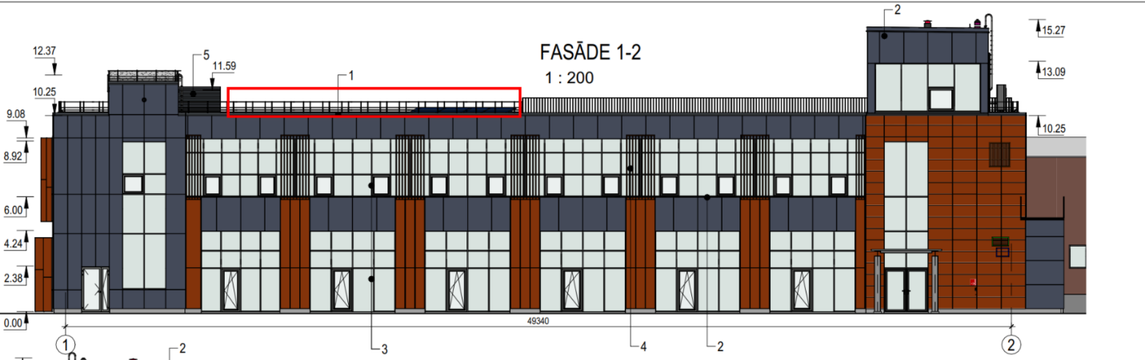
Atbilde:
Skatīt EIS publicēto jumta drošības barjeras principiālo stiprināšanas shēmu (*pdf fails)/

Jautājums:
- Lokālajā tāmē nr. 2 pozīcijās
2-5-51 | 08-00000 | 1. stāva Iekšējo palodžu uzstādīšana logiem, pārlaidums līdz 50mm uz katru pusi (Laminēta pelēka kokskaidu palodze, uzgaļi, hermētiķi; montāžas putas, hidroizolācijas plēve, putuplasts, stiprinājumu komplekts, palīgmateriāli) | m | 32,10
2-5-52 | 08-00000 | 2. stāva Iekšējo palodžu uzstādīšana logiem, pārlaidums līdz 50mm uz katru pusi (Laminēta balta kokskaidu palodze, uzgaļi, hermētiķi; montāžas putas, hidroizolācijas plēve, putuplasts, stiprinājumu komplekts, palīgmateriāli) | m | 81,71
2-5-53 | 08-00000 | 3. stāva Iekšējo palodžu uzstādīšana logiem, pārlaidums līdz 50mm uz katru pusi (Laminēta pelēka kokskaidu palodze, uzgaļi, hermētiķi; montāžas putas, hidroizolācijas plēve, putuplasts, stiprinājumu komplekts, palīgmateriāli) | m | 17,96

Norādīts, ka zem palodzēm nepieciešams ieklāt hidroizolācijas plēvi taču projekta lapā AR-30 “Palodze” zem iekšējām palodzēm netiek norādīts, ka nepieciešams ieklāt hidroizolācijas plēvi. Lūdzam veikt precizējumus.

Atbilde:
Paskaidrojam, ka iekšējo palodžu montāžas specifika paredz, ka ir nepieciešams uz esošās sienas konstrukcijas montēt hidroizolācijas plēvi, kas tālāk tiek savienota ar iekšējo gaisa un tvaika izolējošo logu lentu.

Jautājums:
- Lokālajā tāmē nr. 2 pozīcijās
2-5-49 | 08-00000 | Palodze
2-5-50 | 08-00000 | Ārējo skārda palodžu uzstādīšana logiem (iepriekš izgatavoti elementi no krāsota skārda RAL7024 , t=0,5mm; hidroizolācijas plēve, stiprinājumu komplekts) | m | 132,30
2-5-51 | 08-00000 | 1. stāva Iekšējo palodžu uzstādīšana logiem, pārlaidums līdz 50mm uz katru pusi (Laminēta pelēka kokskaidu palodze, uzgaļi, hermētiķi; montāžas putas, hidroizolācijas plēve, putuplasts, stiprinājumu komplekts, palīgmateriāli) | m | 32,10
2-5-52 | 08-00000 | 2. stāva Iekšējo palodžu uzstādīšana logiem, pārlaidums līdz 50mm uz katru pusi (Laminēta balta kokskaidu palodze, uzgaļi, hermētiķi; montāžas putas, hidroizolācijas plēve, putuplasts, stiprinājumu komplekts, palīgmateriāli) | m | 81,71
2-5-53 | 08-00000 | 3. stāva Iekšējo palodžu uzstādīšana logiem, pārlaidums līdz 50mm uz katru pusi (Laminēta pelēka kokskaidu palodze, uzgaļi, hermētiķi; montāžas putas, hidroizolācijas plēve, putuplasts, stiprinājumu komplekts, palīgmateriāli) | m | 17,96
Kā arī projekta lapā AR-30 “Palodze”, ne skārda ne kokskaidu palodzēm nav norādīts iebūves dziļums un palodzes biezums. Lūdzam veikt precizējumus.

Atbilde:
Būvprojekta rasējuma lapā AR –34 SIENU TIPI ir norādes par siltumizolācijas biezumu, fasādes apdares materiāliem un to biezumu, kā arī ir norādīti apdares materiālu metāla karkasu izmēri, kas kopā veido skārda palodžu platumu, ārējās skārda palodzes biezums t=0,5mm.
Par iekšējām palodzēm – iekšējo palodžu platums ir atkarīgs no esošo ārsienu sienu biezumu, iekšējo palodžu biezums 20mm.

Jautājums:
- Lokālā tāme Nr.2 pozīcija nr. 2-12-12
2-12-12 | 07-08000 | Rūdītā stikla montāža (Rūdītais stikls b=6mm, nerūsējošā tērauda detāļas stikla stiprināšanai, montāžas palīgmateriāli) | m² | 9,20

Projektā nav atrodama nekāda informācija par šo stikla konstrukciju, ne gabarīti ne stiprinājuma veids. Lūdzam precizēt informāciju.

Atbilde:
Paskaidrojam, ka atbilstoši būvprojekta rasējumam AR –06 FASĀDES rūdītais stikls ir paredzēts virs ēkas ieejas uz A ass.
Rūdītā stikla gabarīti 2550*3600mm.
Rūdītais stikls ir stiprināms ar nerūsējošā tērauda detaļām atbilstoši izgatavotāja tehniskajiem risinājumiem. Būvdarbu veikšanas laikā detaļrasējumi saskaņojami ar Autoruzraugu.

Jautājums:
- Lokālā tāme Nr.2 pozīcija nr. 2-17-16
2-17-16 | 05-00000 | Grīdu betonēšana h=60mm (betons C25/30 sīkfrakciju, betona sūknis; betonēšanas palīgmateriāli) | m² | 834,83

Norādīts, ka grīda jābetonē no sīkfrakciju betona C25/30, savukārt paskaidrojuma rakstā teikts, ka 2. Stāva grīda jāizbūvē no cementa klona “Estrich” ar stiklašķiedras fibrām.

Lūdzam precizēt informāciju, kāda veida grīdu paredzēts izbūvēt otrajā stāvā.

Atbilde:
2.stāvā grīdu betonēšanu veikt kā norādīts lokālajā tāmē Nr.2 pozīcijā nr. 2-17-16.

Jautājums:
- Jautājumi par terases izbūvi uz jumta:
- Ar kādu metodi 40x60 pasijas stiprinās pie nesošajām sijām? Metināt vai
Skrūvēt?
Atbilde: Paskaidrojam, ka būvprojekta risinājumi paredz pasijas skrūvēt pie nesošajām sijām.
- Vai projektā ir paredzēti dobie kompozīta terases dēļi, vai pilnie?
Atbilde: Būvprojektā ir paredzēti pilnie kompozītmateriāla terases dēļi tumši pelēkā tonī.
- Vai terasi paredzēts izbūvēt ar kritumu, vai vienā līmenī?
Atbilde: Paskaidrojam, ka būvprojekta risinājumi paredz terasi izbūvēt vienā līmenī bez krituma.
Jautājums:
1) Lūdzu precizēt iekšējo ūdensvadu un to izolācijas apjomus Lokālā tāmē nr. 8. pozīcijās no 8-3-60 līdz 8-3-69.
Cauruļu kopējais garums- 452,5m, izolācijas kopējais garums 675,4m
Atbilde: Lokālajā tāmē Nr.8 pozīcijai 8-3-65 ir atbilstoši būvprojekta risinājumiem ir precizēts apjoms “Pretkondensāta izolācija Ø28x 9mm K-Flex EC vai ekvivalents uzstādīšanai” 24,50 m2, pārējie apjomi ir norādīti korekti.
2) Lūdzu precizēt radiatoru un radiatoru pieslēgumu komplektu skaitu Lokālā tāmē Nr.9. pozīcijās no 9-1-2 līdz 9-1-23. Radiatoru skaits 52 gab, radiatoru noslēgarmatūru komplekti paredzēti 50 gab.
Atbilde: Lokālās tāmes Nr.9 pozīcija 9-1-12 “Radiators ar kājiņam, korķi, atgaisotāju komplektā ar sānu piev. Melns, RAL9011., LYNGSON, MCP33-312, Modul Compact Plan gab.2,00” ir norādīta nekorekti un tā dzēšas laukā.
Jautājums:
Metāla žalūzijās iekštelpās, lokālās tāmes pozīcijas nr.2-5-47 un 2-5-48
2-5-47 | 08-00000 | Žalūziju Nr.1, 1gb. aila 5,62x3,29(h) (Ruļļu reste, ruļļu ietīšanas kaste - taisnstūra ar 45 nošķēlumu, augstums - 405mm, vadulas platums -100 mm, lamele - H=84mm ar 45mm pastiprinājuma profiliem, ekstrudēta alumīnija profila reste, krāsa - melna, ruļļa vadība: ar automātiku. Motors MDF 20-22-12 60%. Motora avārijas atvēršanas cilpa.Skrūves, hermētiķi, stiprinājumu komplekts, palīgmateriāli) | m² | 21,86
2-5-48 | 08-00000 | Žalūziju Nr.2, 1gb. 1,5x2,5(h) (Ruļļu reste, ruļļu ietīšanas kaste - taisnstūra ar 45 nošķēlumu, augstums - 405mm, vadulas platums -100 mm, lamele - H=84mm ar 45mm pastiprinājuma profiliem, ekstrudēta alumīnija profila reste, krāsa - melna, ruļļa vadība: ar automātiku. Motors MDF 20-22-12 60%. Motora avārijas atvēršanas cilpa.Skrūves, hermētiķi, stiprinājumu komplekts, palīgmateriāli) | m² | 3,75
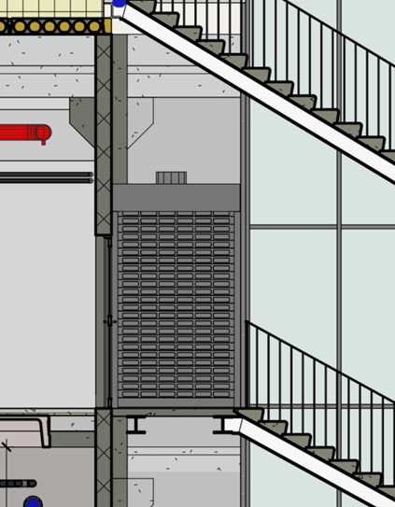

Ja pareizi saprotam virs tām ir tukša gaisa telpa un nav kur piestiprināt ietīšanās kaseti. Lūdzam precizēt kāds ir paredzētais risinājums kasetes siprināšanai.
Atbilde:
Paskaidrojam, ka lokālās tāmes Nr.2 pozīcijā 2-5-47 iekļautās žalūzijas stiprināšana ir paredzēta pie tai blakus esošajām dzelzsbetona kolonnām, un pozīcijā 2-5-48 iekļautās žalūzijas stiprināšana ir paredzēta pie blakus esošajām konstrukcijām - lifta šahtas tērauda kolonnas un mūra sienas. Žalūziju ieetīšanas rullis paredzēs vārtu konstrukcijā.

Jautājums:

- Lokālā tāme nr.2 pozīcijas:
2-21-1 | 10-00000 | Esošo interjera elementu režģoti vārti, vārtu žalūzijas atjaunošana un uzstādīšana (elementu mehāniska attīrīšana, gruntēšana un krāsošana 2-3 reizes alkīda gruntskrāsa, tonēta alkīda krāsa, slīpripas, stiprinājumi pie grīdas, sienas, tērauda kvc. 70x70x2mm l=8m, palīgmateriāli) | kpl. | 4,00
2-21-2 | 10-00000 | Stikla bloku montāža (stikla bloki 190x190x80mm, stikla bloku līme, palīgmateriāli) | m² | 6,48
2-21-3 | 10-00000 | Letes montāža 1. stāvā (līmētā koka lete, siprinājumi, palīgmateriāli) | kpl. | 1,00
2-21-4 | 10-00000 | Karoga turētāja montāža pie ārsienas (tērauda karoga turētājs, stiprinājumi, skrūves, dībeļi, paligmateriāli) | kpl. | 1,00
2-21-5 | 10-00000 | Ēkas numura montāža pie ārsienas (Metāla ēkas numurs, stiprinājumi, skrūves, dībeļi, paligmateriāli) | kpl. | 1,00
Lūdzam izsniegt rasējumus un specifikācijas šīm pozīcijām.

Atbilde:
Paskaidrojam, ka lokālās tāmes Nr.2 pozīcijā 2-21-1 norādītie esošie interjera elementi ir no Raiņa kvartāla agrākās apbūves saglabājamie pagājušā gadsimta otrās puses elementi - restotās lifta vārtu žalūzijas ar izmēriem 680*1250 mm , 4 gab., montēt paradzēts 2 gab. divās vietās, un metāla vārti ar izmēriem 1500*1850 mm 2 gab.
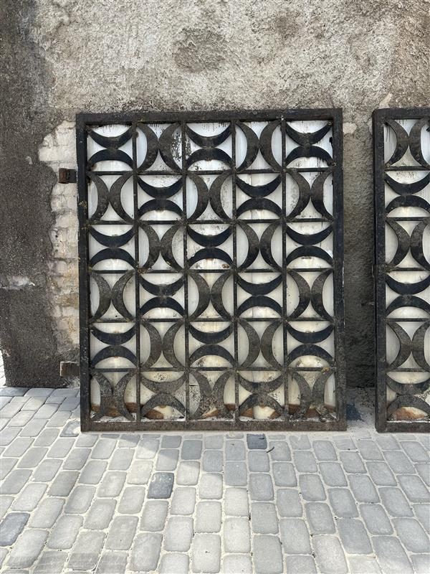 | 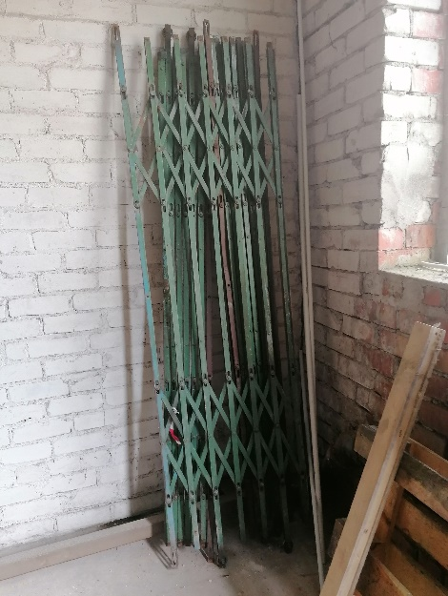
Vārti | Lifta vārtu žalūzijas

Lokālās tāmes Nr.2 pozīcijās 2-21-2 un 2-21-3 norādītie elementi veido leti U formā ar izmēriem 840x4140mm, virsma no līmēta koka, apakšējā daļa no stikla blokiem 1.1 m augstumā un 5.8 m garumā. Letes risinājums pirms izgatavošanas un pasūtīšanas obligāti ir jāsaskaņo ar Pasūtītāju un Autoruzraugu.
Lokālās tāmes Nr.2 pozīcijās Nr.2-21-4 un 2-21-5 norādītie elementi paredzēti tipveida atbilstoši Cēsu pilsētā noteiktajiem standartiem. To izskats un izvietojums pirms izgatavošanas un montāžas saskaņojami ar Pasūtītāju un Autoruzraugu.

Jautājums:
- Būvkonstrukciju sadaļā ir lapa BK-12 “Jumta nesošo profillokšņu plāns” jumta pārsegumam. Tāmē nesošās jumta profilloksnes ir poz. 2-3-19 un 2-6-6. Vai apjomi šajās pozīcijās nedublējas?
Atbilde:
Paskaidrojam, ka lokālajā tāmē Nr.2 jumta nesošo profillokšņu apjomi ir norādīti nekorekti, un lokālās tāmes Nr.2 pozīcija 2-3-9 Jumta nesošo profillokšņu montāža (nesošais profils T130M-75L-930, 0,9mm, montāžas skrūves, palīgmateriāli) m2 75.88 tiek dzēsti laukā.

Jautājums:
2. Projektā lifts ir stikla šahtā ar stikla durvīm, savukārt tāmes pozīcijā minētas EI60 durvis. Lifts atrodas starp kāpnēm, tas nav atsevišķs ugunsdrošs nodalījums. Kāpēc liftam jāparedz ugunsdrošas durvis?
Atbilde:
Paskaidrojam, ka lokālajā tāmē Nr.2 precizēta pozīcija 2-9-1, norādot, ka lifta šahta un durvis ir paredzētas stiklotas. Nekorekti norādītā informācija par ugunsdrošām durvīm tiek dzēsta laukā.

